**TEMA OYUN GRUBU TEKNİK ŞARTNAMESİ**

**GENEL ÖZELLİKLER**

1. Çocuk oyun elemanlarında kullanılan eğimlerde kesinlikle dik ve sivri yüzey bulunmayarak tüm bu köşe eğimleri boru eğme makinelerinde gerçekleştirilecektir.
2. Ürün et kalınlığı malzemenin basınca ve sürtünmeye maruz kalan noktalarında minimum ≥ 6 mm, herhangi bir basınca maruz kalmayan bariyer ve gölgelik amaçlı ürünlerde minimum ≥ 4 mm olmalıdır.
3. Oyun grubu üretimi sırasında kaynaklama işleminde gazaltı kaynağı kullanılacaktır.
4. Tüm metal malzemeler ( galvanizler dahil) Kumlama işlemine tabi tutulan malzeme asit silme işlemini takiben tercih edilen renklerde polyester esaslı fırın boya yöntemi ile boyanacak olup kullanılarak boya dış saha kullanımına uygun ve dayanıklı olacaktır. Boya renkleri idare tarafından belirlenecektir. Boya renk uygulamasında kesinlikle bir veya iki renk uygulaması yapılmayıp çocukların ilgisini çekecek şekilde renk cümbüşü oluşturulacaktır. Kumlamanın yapıldığına dair resimler idareye ibraz edilecektir. **Kumlamanın tamamen otomatik kumlama tesisinde malzeme yüzeyinin her bir noktasında dengeli olarak gerçekleştirilmesi gerekmekte olup hiçbir şekilde Konveyör sistem ya da eski tip bir kabin içerisinde yarı otomatik elle kumlama olmayacaktır.** Ayrıca idare talep ederse, kumlama esnasında kabul heyeti imalat yerinde inceleyecektir. Tüm masrafları yüklenici karşılayacaktır.

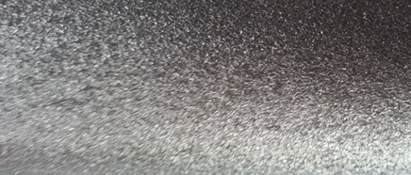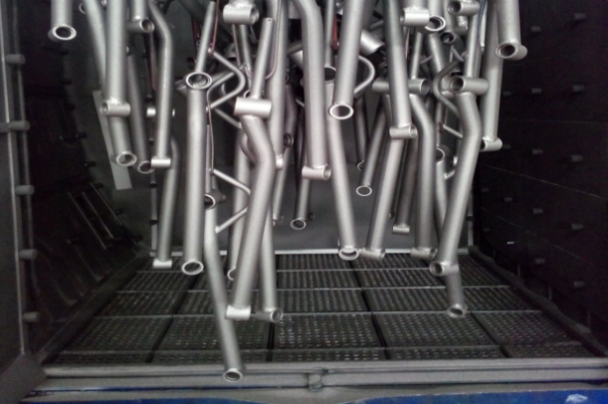

1. Kumlama işlemi, uygun aşındırıcıları yüksek basınçta radyal türbin yöntemi ile püskürterek malzemelerin üzerinde biriken, kir, pas, yağ ve boya gibi artıkların yüzeyden arındırılması amacıyla yapılan bir işlemdir. Bu aşındırma mikron mertebede olur. Kumlama işleminin istenilen şekilde oluşması için S – 330 ile S – 660 arasında özel yapılmış yuvarlak çelik granüller özel basınçlı teknolojik makine sayesinde fırlatma yöntemiyle makinenin içine asılmış ürünlerin her kısmına noktalama yaparak temizliği sağlanır. Tam temizliğin sağlanması içi Ürünler askı sisteminin hızı 3 dev./dak. dan 10 dev./dak arası ayarlanmalı ve askı 360 derece dönerek kumlamanın yapılması sağlanmalıdır.
2. **Plastisol Kaplama** Yüzeyindeki her türlü kir ve yağ lekelerinden arındırılmış yarı mamül üzerine sürülen yapıştırıcı astar 200-220 ᵒC arasındaki fırında piştikten sonra Daldırma yöntemiyle plastisol ile kaplanıp 200ᵒC’lik fırında 20 dakika pişirilip dinlendirilecektir. Ürün üzerine kaplanacak olan kaplama 1.25 g/cm³ yoğunluğunda minimum 200ᵒC parlama noktasına sahip olacak plastisol ham mamulden üretilecektir. Kullanılacak olan ham mamülün içeriğinde belli bir orandan sonra başta kanser, obezite ve yüksek kolesterol gibi hormon dengesini bozup insülin direnci gibi hastalıklara neden olabilecek, PVC ( PoliVinilKlorit ) malzemeyi yumuşatmak ve elastik hale getirmek için kullanılan **fitalat** oranının uygun olup ekolojik olarak insan ve çevreye zarar vermeyecek ve kullanımında sağlığı tehdit edicici hiçbir unsur bulunmayacak şekilde olması gerekmektedir.
3. Açıkta kalan tüm boru ağızları plastik kapaklar ile kapatılacaktır.
4. Oyun grubunu meydana getiren bütün aksamların her biri nakliye esnasında yıpranmayı engelleyecek şekilde ambalajlanmış olacaktır.
5. Alçak yoğunluklu lineer polietilen (LLDPE-Lineer LowDensityPolyethylene) kullanılacaktır.
6. Elektriklenmeyi önlemek içinde polietilenin içine anti statik madde ilave edilecektir. Bu madde kaydıraktan kayma esnasında meydana gelen statik elektriği önlemektedir. Elektriklenmeyi önlemek içinde polietilenin içine anti statik madde ilave edilecektir. Bu madde kaydıraktan kayma esnasında meydana gelen statik elektriği önlemektedir.
7. Oyun elemanlarının montajı esnasında elektriklenmeyi önlemek için katodik toprak kutuplaştırma tekniği uygulanacaktır.
8. İdarenin arızayı bildirmesine müteakip en geç 24 saat içerisinde müdahale edilecektir.
9. Teknik şartnamedeki ölçülerde -%5 oranında, ağırlıklarda ise -%3 oranında tolerans verilmiş, max. ölçüler serbest bırakılmıştır.

**ÜRÜNLERDE ARANACAK VE BELEDİYE’YE İBRAZ EDİLECEK**

**KALİTE, STANDART BELGELERİ**

1. **TS EN 1176-1 Oyun alanı elemanları ve zemin düzenlemeleri – Bölüm 1: Genel güvenlik kuralları ve deney yöntemleri standardı uygunluk belgesi,**
2. **TS EN 1176-3 Oyun alanı elemanları ve zemin düzenlemeleri – Bölüm 3: Kaydıraklar için ilave özel güvenlik kuralları ve deney yöntemleri standardı uygunluk belgesi,**
3. İmalata Yeterlilik Belgesi Genel Güvenlik Kuralları belgeli olacaktır. ISO 9001:2015 Kalite sistem ve ISO 14001:2015 Çevre yönetim sistem belgeleri
4. İdaremizin çocuk parkında doğabilecek kazalara karşı tazminat ödememesi için, imalatçı tarafından sigorta şirketlerinden alınmış olan Üretici Ürün Sorumluluk Sigorta poliçesi ihale dosyasına konulacaktır. Poliçenin içeriğinde dikkat edilecek hususlar: ***Maddi bedeni ayrımı yapılmaksızın olay başına ve yıllık limiti*** 4.000.000 TL’den az olmayacaktır. Sigorta Kapsamında Geçecek İbareler ***Üçüncü kişilerin ölmesi, yaralanması veya sağlığının bozulması*** – ***Üçüncü kişilere ait mallarda maddi zarar meydana gelmesi*** – ***Üçüncü kişiler tarafından yapılacak manevi tazminat talepleri*** şeklinde olacaktır. Poliçede Faaliyet konusu bölümünde “Açık Alanlarda Kullanılan Çocuk Oyun Grupları” açıkça belirtilmiş olacaktır. Poliçede belirtilen firma cirosunun gerçek ciroyu yansıtması gerekmektedir. Gerçek ciroyu yansıtmayan poliçe geçerliliğini yitireceği için, idaremiz tarafından kabul edilmeyecektir.
5. Ürünlerin imalat ve montaj hatalarına karşı 2 yıl garantili olduğuna dair taahhütname
6. Teklif edilecek bedelin minimum %...’si oranın iş deneyim belgesi. İş deneyim belgesinin içeriğinde “çocuk oyun grupları ve açık alan spor aletleri imalatı veya satışı” yapıldığı belirtilmiş olacaktır.
7. Yerli malı belgesi ve İmalat Yeterlilik Belgesi
8. Kapasite Raporu
9. İlgili kurumdan alınmış firmanın ilgili yönetmelik hükümlerine uygun çalıştığını gösterir işyeri açma ve çalıştırma ruhsatı. Ruhsatta üretim konusunun “Çocuk Oyun Grupları ve Dış Mekan Spor Aletleri İmalatı” olduğu açıkça belirtilmiş olmalıdır.
10. Üretici firmanın **“Çocuk Oyun Grupları, Kent Mobilyaları, Açık Alan Spor Malzemeleri ve Donanımları, Kauçuk Zemin Kaplamaları Üretimi”** kapsamında **ISO 10002:2018** Müşteri memnuniyeti yönetim standardı şartlarına uyan bir yönetim sistemi kurduğunu ve uygulandığının belgesi olacaktır.
11. Metal aksamlara uygulanan elektrostatik toz boyanın TS EN 71-3+A2:2018-10 standardına göre akredite edilmiş bir laboratuvar tarafından yapılabilen deneyler yönüyle uygun olduğunu gösteren test raporu,
12. Oyun alanlarında kullanılan ip malzemelerin TS EN 71-3+A2:2018-10 standardına göre akredite edilmiş bir laboratuvar tarafından yapılabilen deneyler yönüyle gereğince çocuk sağlığına zararlı miktarda madde içermediğini ve uygun olduğunu gösteren test raporu,
13. Kırmızı, mavi ve sarı renkte halatların, BS EN 71-2:2011+A1:2014 standardına göre akredite edilmiş bir laboratuvar tarafından incelenerek uygun olduğunu gösteren deney raporu,
14. Metal aksamlara uygulanan elektrostatik toz boyanın TS EN 71-2+A1:2014-04 standardına göre akredite edilmiş bir laboratuvar tarafından alevlenebilirliği incelenerek uygun olduğunu gösteren deney raporu,
15. Oyun gruplarında kullanılan plastiklerin TS EN 9227 standardına göre 600 saatlik nötral tuz püskürtme testine TÜRKAK tarafından onaylanmış bir laboratuvar tarafından tabi tutulduğunda çatlama, kırılma ve esneme görülmediğini gösteren test raporu,
16. Metal boru üzerinde bulunan elektrostatik boyaların (pembe, mavi, gri, kırmızı, turuncu, sarı) gelişimsel bozukluğa sebep olan di-isononyl ve tüm çocuk ürünlerinde aranan kanserojen diethylhexyl phthalate maddelerinin tespit edilmediğini gösterir akredite edilmiş bir kurumdan alınan test raporu,
17. Boya ile kaplanmış metal boruların EN ISO 2409 standardına uygun yapılan yapışma testine göre yapışmanın olmadığı ve EN ISO 2178 standardına göre incelendiğinde boya film kalınlığının minimum 100 mikron olduğunu gösteren akredite bir laboratuvar tarafından alınmış deney raporu,
18. Polietilen malzemelerin ISO 105 B02 TS EN ISO 4892-2 standardı Metot A’ya uygun olarak 50 saatlik Floresan UV ışığa ve Su Yoğunlaşma Direnç Testine akredite bir laboratuvar tarafından tabi tutulduğunda 60°’de parlaklık değişiminin maksimum %20 olduğunu ve gri skala derecesinin 4 ve üzeri olduğunu gösteren deney raporu,
19. Plastik malzemelerin gelişimsel bozukluğa sebep olan di-isononyl ve tüm çocuk ürünlerinde aranan kanserojen diethylhexyl phthalate maddelerinin tespit edilmediğini gösterir akredite edilmiş bir kurumdan alınan test raporu,
20. Oyun alanında kullanılacak olan çelik halatların kopma yükünün minimum 70 kN olduğunu gösteren deney raporu,
21. Oyun alanlarında kullanılan ip malzemelerin TS EN 71-2+A1:2014-04 standardına göre akredite edilmiş bir laboratuvar tarafından alevlenebilirliği incelenerek uygun olduğunu gösteren deney raporu,
22. Polietilen malzemelerin TS EN 71-2+A1:2014-04 standardına göre akredite edilmiş bir laboratuvar tarafından alevlenebilirliği incelenerek uygun olduğunu gösteren deney raporu,
23. Polietilen malzemelerin TS EN 71-3+A2:2018-10 standardına göre akredite edilmiş bir laboratuvar tarafından yapılabilen deneyler yönüyle çocuk sağlığını etkileyecek element göçünün meydana gelmediğini gösteren test raporu,
24. Yeşil, turuncu, mavi, kırmızı, sarı ve pembe renklerdeki polietilen plakalara ISO 105 B02 standardına göre 120 saat Ksenon ark soldurma lambası deneyine tabi tutulduğunda mavi skala değerinin minimum 8 olduğunu gösteren akredite edilmiş bir kurumdan alınan test raporu,
25. Zırhlı çelik halatların gelişimsel bozukluğa sebep olan di-isononyl ve tüm çocuk ürünlerinde aranan kanserojen diethylhexyl phthalate maddelerinin tespit edilmediğini gösterir akredite edilmiş bir kurumdan alınan test raporu,
26. 10 ay dış açık hava ortamında bekletilmiş çelik halatın çekme deney sonuçlarının 67 kN dayanım kuvvetine sahip olduğu deney raporu
27. Yüzey kaplamalarında kullanılan plastisol malzemelerin gelişimsel bozukluğa sebep olan di-isononyl ve tüm çocuk ürünlerinde aranan kanserojen diethylhexyl phthalate maddelerinin tespit edilmediğini gösterir akredite edilmiş bir kurumdan alınan test raporu,
28. Yüzey kaplamalarında kullanılan plastisol malzemelerin TS EN 71-2+A1:2014-04 standardına göre akredite edilmiş bir laboratuvar tarafından alevlenebilirliği incelenerek uygun olduğunu gösteren deney raporu,
29. Plastisol malzemelerin TS EN 71-3:2013+A1:2014:2014-12 standardına göre akredite edilmiş bir laboratuvar tarafından yapılabilen deneyler yönüyle gereğince çocuk sağlığına zararlı miktarda madde içermediğini ve uygun olduğunu gösteren test raporu,
30. Plastisol kaplı panellerin, insan vücuduna girerek DNA'da mutasyona sebep olan polyaromatik hidrokarbonların AfPS GS 2014:01 standardına göre uygulanan testte sınır değerlerin altında olduğunu gösteren TÜRKAK tarafından onaylı bir laboratuvardan alınmış test raporu,
31. Elektrostatik toz boya kaplamalı çelik boruların (Çap:115 ve 140 mm) TS EN ISO 12944-6 ve TS EN ISO 9227 standartları gereğince 1440 saat nötral tuz püskürtme testi, TS EN ISO 6270-1 standardına göre 720 saat neme dayanıklılık testi ve boya sisteminin TS EN ISO 12944-6 standardına göre uygun olduğunu gösteren akredite bir kurum tarafından alınmış olumlu test raporu,
32. Polietilen plakaların (kahverengi, krem, kırmızı, mor, mavi, pembe, sarı, fuşya, gri, yeşil, turkuaz renklerde) TS EN ISO 4892-2 standardı metot A döngü 1’ göre doksan altı saat Ksenon ark lambasına maruz bırakma testine tabi tutulması sonucunda gri skala değerlerinin 4 ve üzeri olduğunu gösteren TÜRKAK tarafından onaylı bir laboratuvardan alınmış test raporu,
33. Galvaniz kaplanmış çelik parçaların (zincir, cıvata, somun) TS EN 9227 standardına göre 100 saatlik nötral tuz püskürtme testine TÜRKAK tarafından onaylanmış bir laboratuvar tarafından tabi tutulduğunda kırmızı pas görülmediğini gösteren test raporu,
34. Polietilen plakaların (turuncu, sarı, mavi renklerde) insan vücuduna girerek DNA'da mutasyona sebep olan polyaromatik hidrokarbonların AfPS GS 2014:01 standardına göre uygulanan testte sınır değerlerin altında olduğunu gösteren TÜRKAK tarafından onaylı bir laboratuvardan alınmış test raporu,
35. Elektrostatik toz boya işlemine tabi tutulmuş metal ürünlerde (kahverengi, camgöbeği, kırmızı, gri renklerde ) 8 çeşit poliaromatik hidrokarbonun sınır değerin altında kaldığını gösteren TÜRKAK tarafından onaylı bir laboratuvardan alınmış test raporu,
36. Elektrostatik toz boya işlemine tabi tutulmuş metal ürünlerin TS EN ISO 16474-3 Metot A Döngü 1 standardına göre yapılan 300 saatlik floresan UV lambasına dayanımı testi neticesinde gri skala değerinin 4 ve üzeri olduğunu gösteren TÜRKAK tarafından onaylı bir laboratuvardan alınmış test raporu,
37. Sarı plastik malzemenin TS EN 71-3:2019 standardına uygun olarak akredite edilmiş bir laboratuvar tarafından incelendiğinde çocuk sağlığına zararlı elementlerin bulunmadığını gösteren test raporu,
38. İnsan vücuduna girerek DNA'da mutasyona sebep olan polyaromatik hidrokarbonların zırhlı çelik halat malzemeler içerisinde AfPS GS 2014:01 standardına göre uygulanan testte sınır değerlerin altında olduğunu gösteren akredite bir kurum tarafından alınmış test raporu,
39. **Ekonomik yeterlilik belgeleri,**
40. **İsteklinin ihalenin yapıldığı yıldan önceki yıla ait yılsonu bilançosu veya eşdeğer belgeleri:**

a) İlgili mevzuatı uyarınca bilançosunu yayımlatma zorunluluğu olan isteklilerin, yılsonu bilançosunu veya bilançonun gerekli kriterlerin sağlandığını gösteren bölümlerini,

b) İlgili mevzuatı uyarınca bilançosunu yayımlatma zorunluluğu olmayan isteklilerin, yılsonu bilançosunu veya bilançonun gerekli kriterlerin sağlandığını gösteren bölümlerini ya da bu kriterlerin sağlandığını göstermek üzere yeminli mali müşavir veya serbest muhasebeci mali müşavir tarafından standart forma uygun olarak düzenlenen belgeyi (Standart Form-KİK026.1/M) sunmaları gerekmektedir.

Sunulan bilanço veya eşdeğer belgelerde;

a) Belli sürelerde nakit akışını sağlayabilmesi için gerekli likiditeye ve kısa dönem (bir yıl) içinde borç ödeme gücüne sahip olup olmadığını gösteren cari oranın (dönen varlıklar/kısa vadeli borçlar) en az 0,75 olması, (hesaplama yapılırken; yıllara yaygın inşaat maliyetleri dönen varlıklardan, yıllara yaygın inşaat hakediş gelirleri ise kısa vadeli borçlardan düşülecektir),

b) Aktif varlıkların ne kadarının öz kaynaklardan oluştuğunu gösteren öz kaynak oranının (öz kaynaklar/toplam aktif) en az 0,15 olması, (hesaplama yapılırken, yıllara yaygın inşaat maliyetleri toplam aktiflerden düşülecektir),

c) Kısa vadeli banka borçlarının öz kaynaklara oranının 0,50'den küçük olması,

ve belirtilen üç kriterin birlikte sağlanması zorunludur. Sunulan bilançolarda varsa yıllara yaygın inşaat maliyetleri ile hakediş gelirleri gösterilmelidir.

Yukarıda belirtilen kriterleri bir önceki yılda sağlayamayanlar, son iki yıla ait belgelerini sunabilirler. Bu takdirde, son iki yılın parasal tutarlarının ortalaması üzerinden yeterlik kriterlerinin sağlanıp sağlanmadığına bakılır.

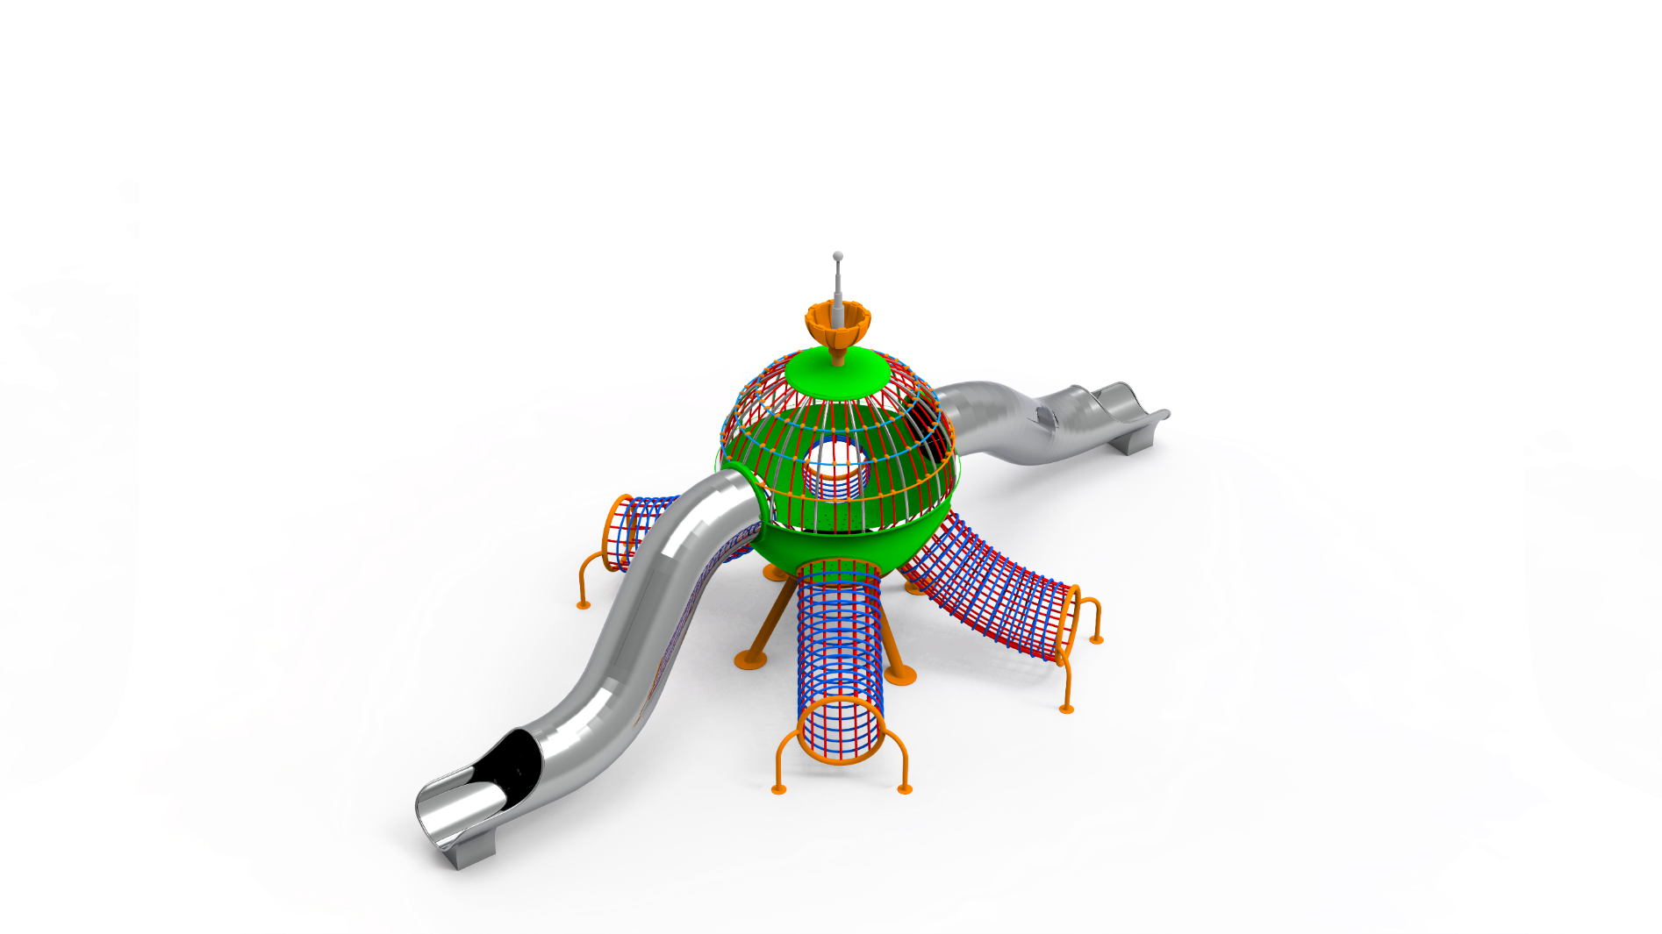

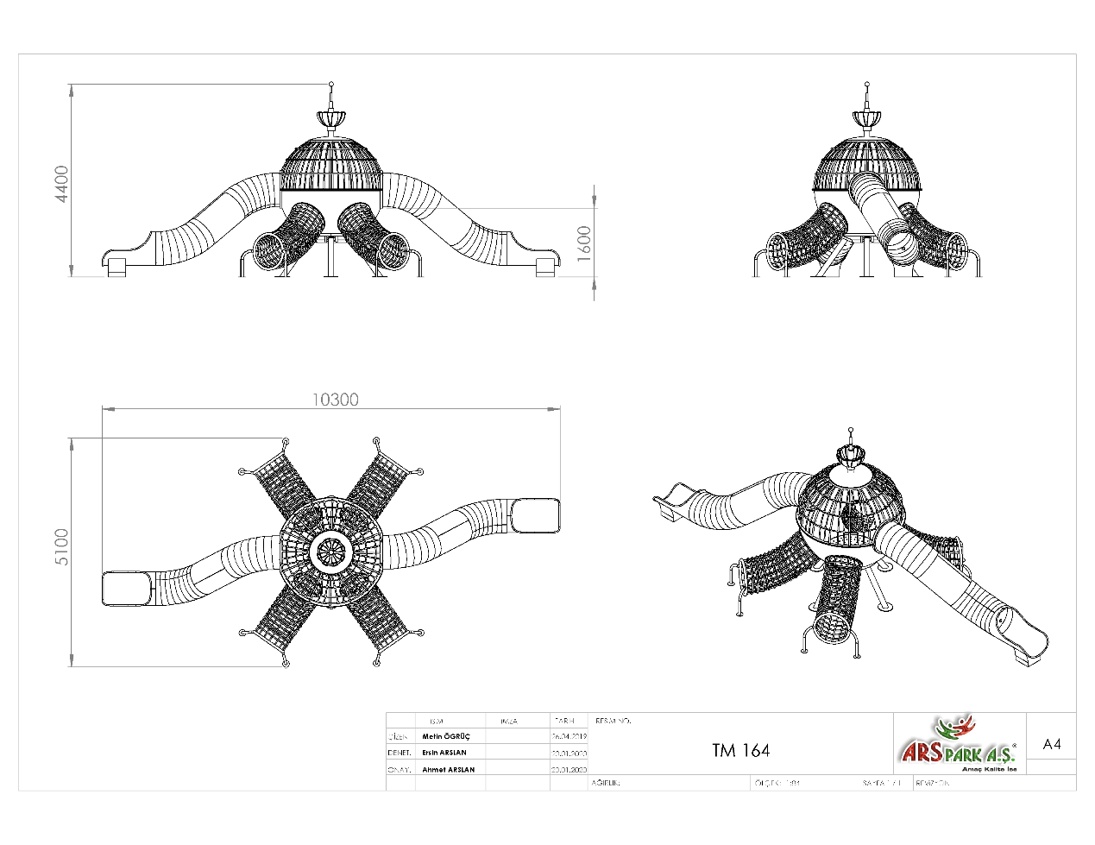

**BÜYÜK UZAY İSTASYONU**

|  |  |  |  |
| --- | --- | --- | --- |
| **AKTİVİTELER** | | | |
| **SIRA NO** | **ÜRÜN CİNSİ** | **MİKTAR** | **BİRİM** |
| 1 | Büyük Uzay İstasyonu | 1 | Adet |
| 2 | H:1500 Mm Tüp Kaydırak | 2 | Adet |
| 3 | Halat Tünel Çıkış | 4 | Adet |
| 4 | Anten | 1 | Adet |

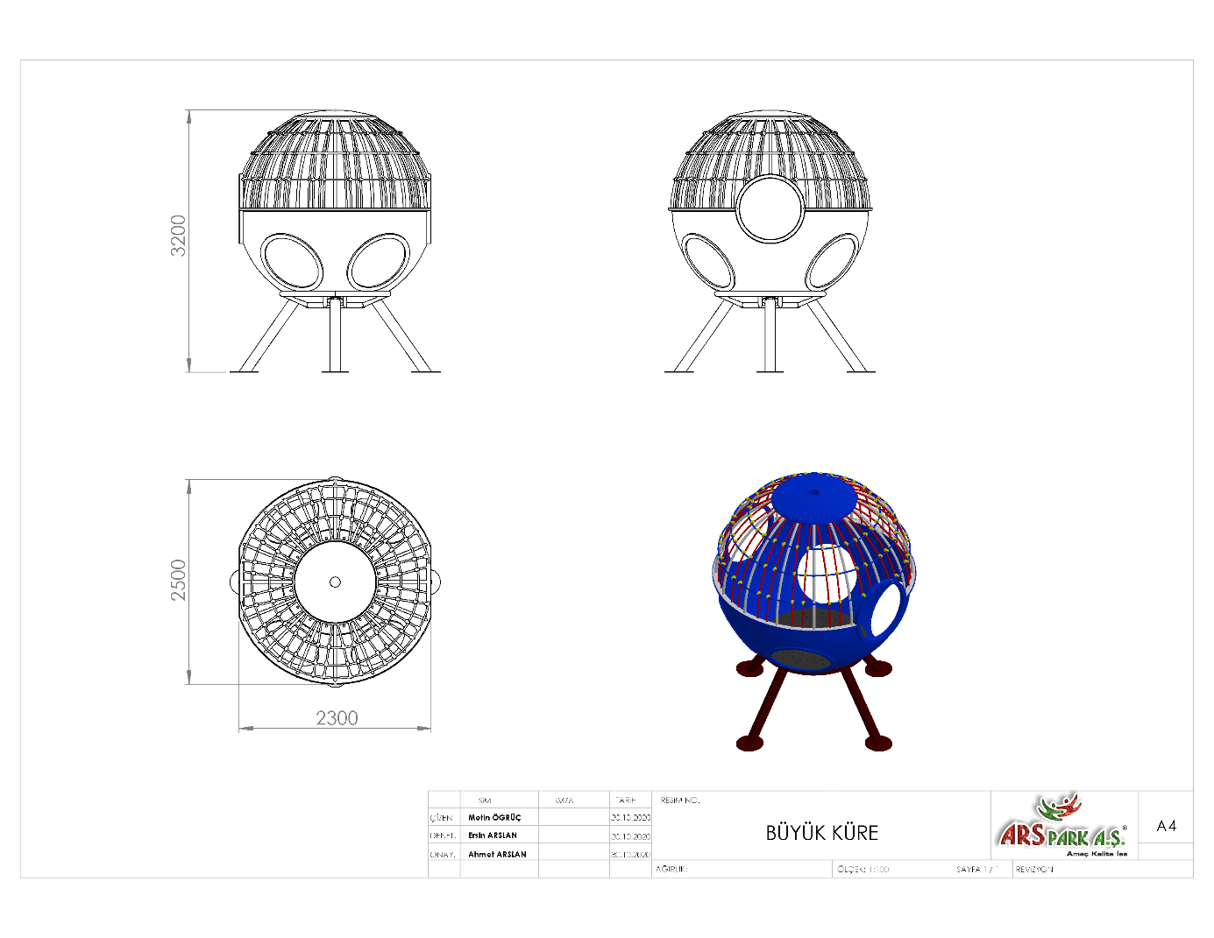

Uzay İstasyonu Oyun Evi 2500x2300 mm genişliğinde cam elyaf takviyeli polyester malzemeden üretilecek olan oyun evinin yüksekliği 3200 mm’dir. Oyun evinin içerisinden halat tünel geçiş yoluna geçmeye yarayacak minimum Ø750 mm geçiş bulunacaktır. Oyun evinin içerisinde minimum 40 mm kalınlığında 2 mm sacdan bükülerek üretilip 40 x 40 x 2 mm profilllerle destelenmiş yuvarlak zemin platformu bulunacaktır. Oyun evi üzerinde sivri kenar köşe vb. zarar verici elemanlar bulunmayacaktır. Farklı yüksekliklerde ve eğimlerde konumlandırılarak görsellik kazandırılacaktır. Takviyeli polyester kompozit malzemeden her türlü kimyasal malzemeye karşı dayanıklı, elektriklenme ve iletkenlik yapmaması nedeniyle tercih edilecektir. El yatırma yöntemiyle üretilecek olan parça, kalıpta estetik bir görünüm sağlamak için viskozitesi minimum 1500 cps olan şeffaf renkte 0,80 mikron kalınlığında jelkot tabakası oluşturularak birim alanda 450gr /m²’lik minimum 10 mm kalınlığında 1 katı metal konstrüksiyon üzerine olacak şekilde 11 kattan oluşan cam elyaf takviyeli polyester kompozit, her katta polyester reçine nüfuz ettirilerek üretilecektir. Polyester reçine içerisinde kullanılacak olan reaksiyon hızlandırıcı fazla kullanılmayacak olup, parça yüzeyinde deformasyonlara neden olmayacaktır. Oyun evi içerisinde bulunacak metal konstrüksiyon yerleştirildikten sonra son kat cam elyaf kaplanacaktır. Süreç cam elyaf ve reçine birçok katmanı olduğu için kurumaya bırakılacaktır. Elde edilen malzeme, güçlü ve hafiftir. Cam elyaf takviyeli polyester kompozit pürüzsüz bir yüzey için zımpara, astarlama yüzey boşluk kontrolü sonrasında tekrar astarlama yapılarak yüzeyin tamamen pürüzsüz olması sağlanacaktır. Temizlenen ve yüzeyi kontrol edilen cam elyaf takviyeli polyester kompozit uzay istasyonu oyun evi 2 renkten oluşacak şekilde akrilik boya ile kaplanacaktır.

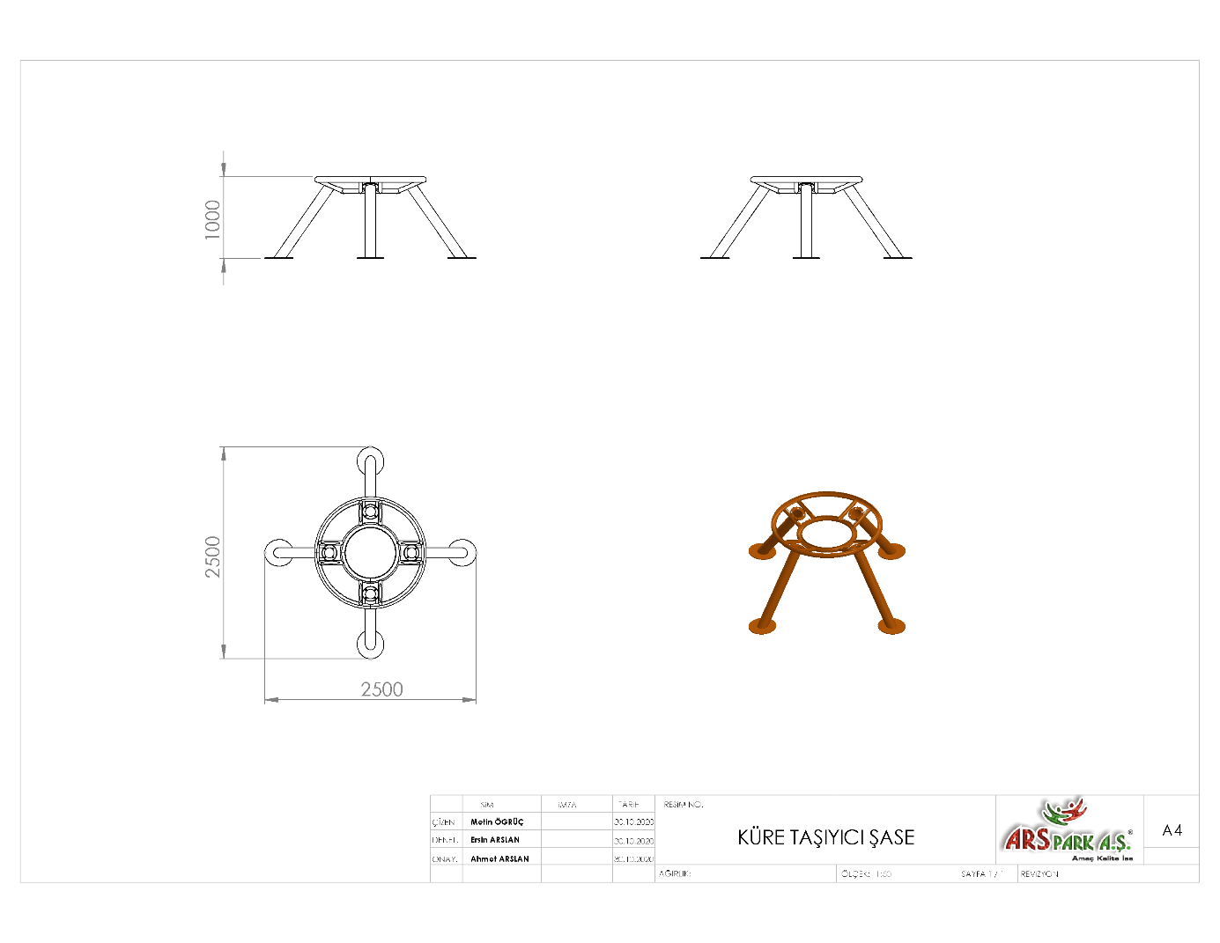

Oyun grubu ana taşıyıcı konstrüksiyonları küreye bağlanacak taşıyıcılar sırasıyla H:1000 mm yüksekliğinde ve 2500 x 2500 mm genişliğinde olacaktır. Konstrüksiyon ayakları Ø114x2,5 mm SDM borudan üretilecek olup, küreye Ø300 mm genişliğinde minimum 8~10 mm kalınlığında flanş bağlantısı bulunacak olup, merkezi 4 noktadan simit modülünde kademeli olarak Ø60 x 2,5 mm SDM borular ile estetik görünüm ve yüksek mukavemet sağlanacaktır. Ø60 x 2,5 mm SDM borular arasında Ø48x2,5 mm SDM borular ile flanş bağlantısının dayanıklılığı artırılacaktır. Taşıyıcının zemine monte edilmesinde, Ø350mm çapında 8~10mm kalınlığında özel lazer kesim sac tabla Ø60 x 2,5 mm SDM borulara kaynak edilmiş olacaktır.

**H:160 CM TÜP KAYDIRAK**

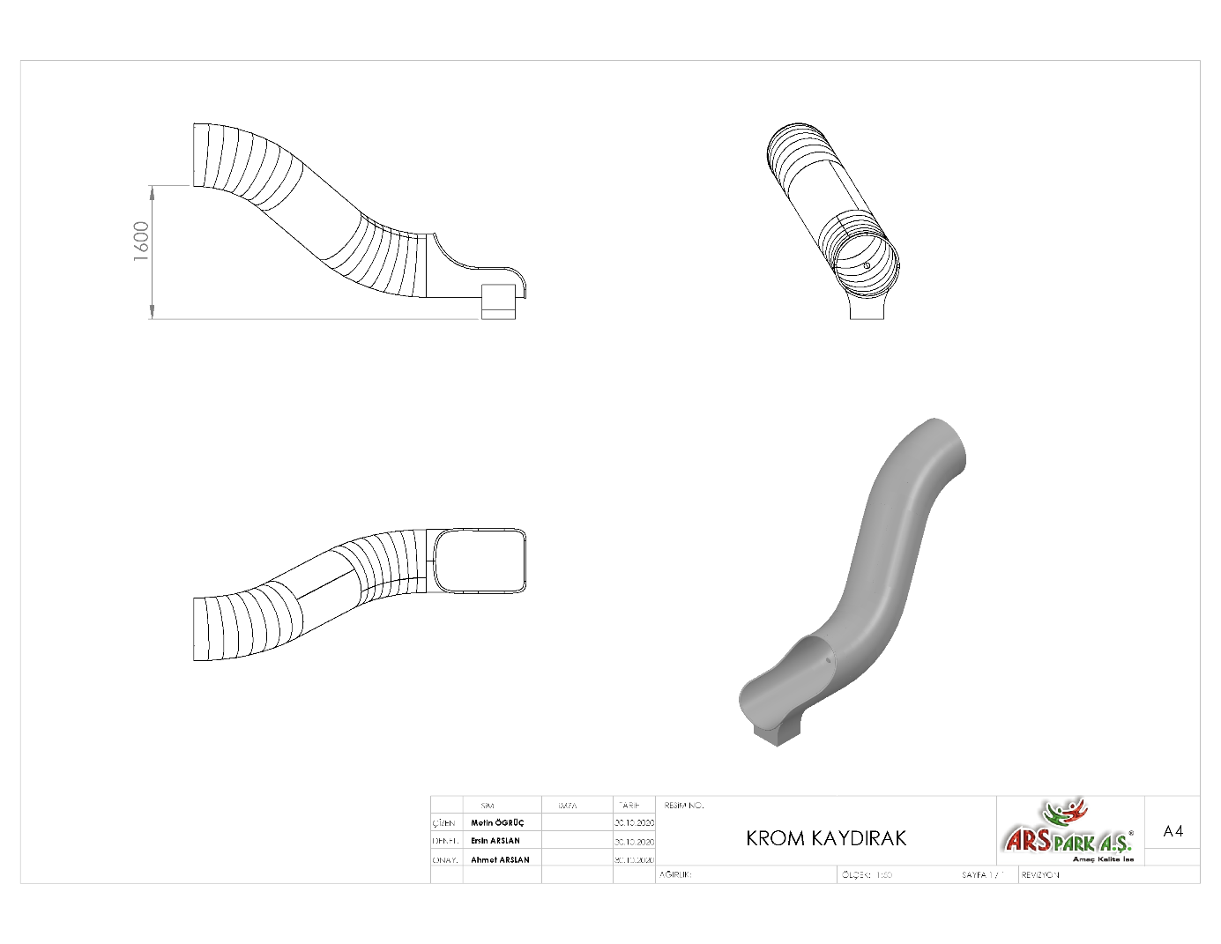

Oyun Grubu’nda kullanılan kaydırak paslanmaz AISI 304 kalitesinde minimum 2 mm sac malzemeden H:1600 mm yüksekliğinde üretilecek olup minimum Ø750 mm iç genişliğinde olacaktır. Kaydırak çıkışında bulunan kenarlar R13,5 mm çapında bükülerek yaralanmaya sebebiyet verme ihtimali ortadan kaldırılacaktır. Kaydırak iç ve dış yüzeyinde keskin kenar ve kaynak birleştirme yerlerinde çapak bulunmayacaktır. TSE standartlarına uygun ölçülerde üretilecek olan kaydırak başlama bölümü uzunluğu minimum 350 mm olacaktır. Başlama bölümü, merkez hattından yapılan ölçmede, kayma bölümü yönündeki aşağıya doğru eğim açısı en fazla 5°, kayma bölümünün yatayla yaptığı azami eğim açısı 60° olacaktır. Kaydırak, başlama ve çıkış bölümleri düz olacaktır. Çıkışı kolaylaştırmak için kaydırağın tabanında topuz bulunacaktır.

Kaydırağın toprak zemine montajında, ‘L’ şeklinde bükülmüş Ø27 x 2,5 mm SDM borunun ucuna cıvatalar kaynak yöntemiyle birleştirilip ankraj sistemi oluşturularak betonlanacaktır ve kaydırak topuzunun tabanında bulunan 30 x 10 mm lamada bulunan deliklere bağlantı elemanları yardımıyla monte edilecektir.

Kaydırağın beton zemine montajında yere sabitlenmiş çelik dübeller, kaydırak topuzunun tabanında bulunacak 30 x 10 mm lamada bulunan deliklere bağlantı elemanları yardımıyla monte edilecektir. Kaydırak ağırlığından dolayı fazladan oluşacak eğimi engelleme amacıyla Ø114x2,5 mm ölçülerinde SDM boru kullanılacaktır. Kaydırağın destek elemanları asitle silme işleminde sonra kumlama ve elektrostatik toz boya yöntemiyle boyanacaktır.

**HALAT TÜNEL ÇIKIŞ**

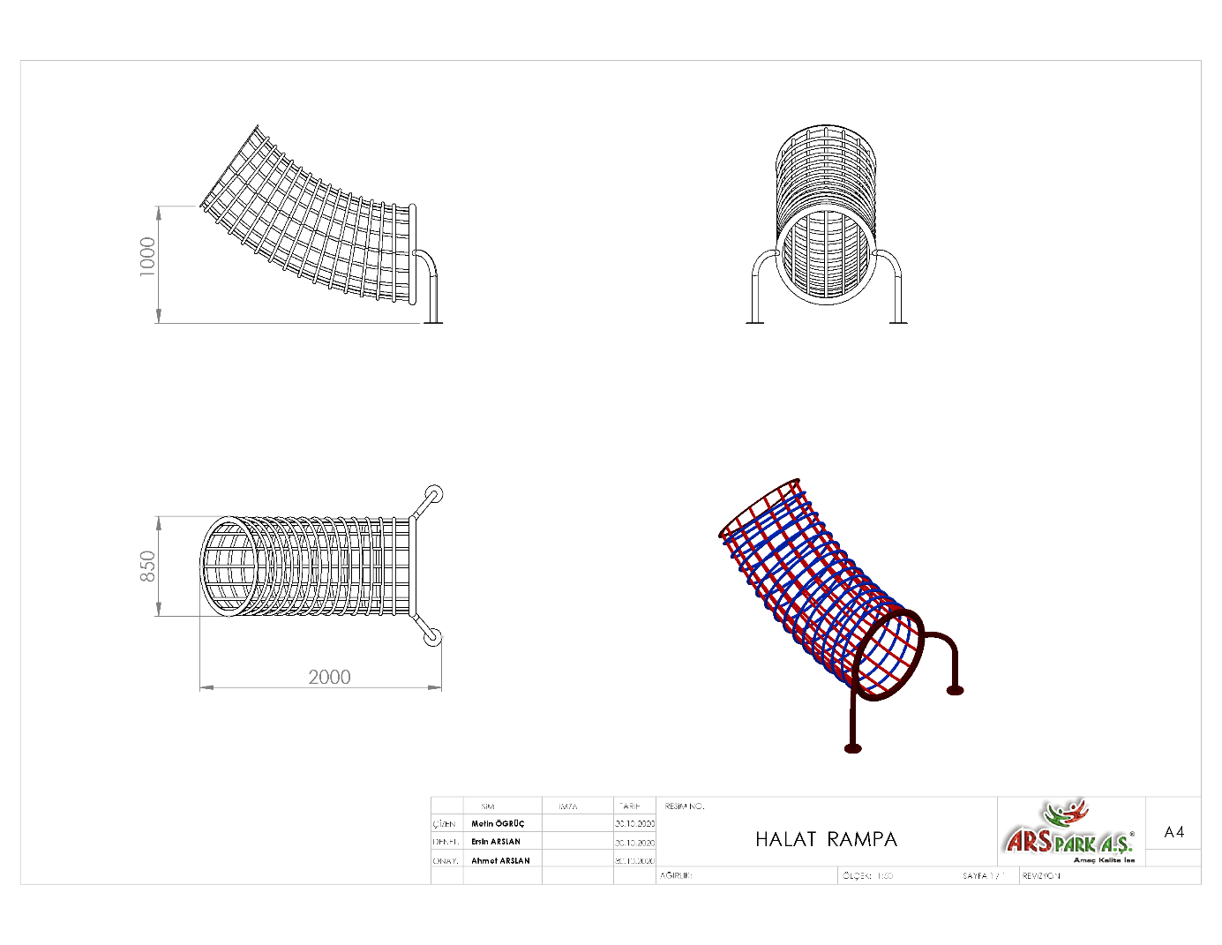

2000 x 850 mm ölçülerinde halat tünel çıkış, Ø34 x 2,5 mm ve Ø21 x 2 mm SDM borulardan gidiş yoluna dik ve paralel olarak konumlandırılacak metal halat destek aksamına sahip halat tünel geçiş yolunun minimum iç çapı 750 mm olacaktır. Oyun elemanının zemine montajında Ø75 mm ölçülerinde 8~10 mm kalınlığında özel lazer kesim sac tabla bulunacaktır. Ø18 mm zırhlı çelik halat metal destek aksamı sararak destekte bulunan kulaklara alüminyum aksam ve cıvata-somun yardımıyla monte edilecektir. Halat aralıkları TSE standartlarına uygun olarak örülecektir. Metal konstrüksiyon yüzey kaplama işlemine tabi tutulacaktır. Zırhlı çelik halat birleşim ve kesişim yerlerinde metal ve plastik bağlantı elemanları kullanılacaktır.

**ANTEN**

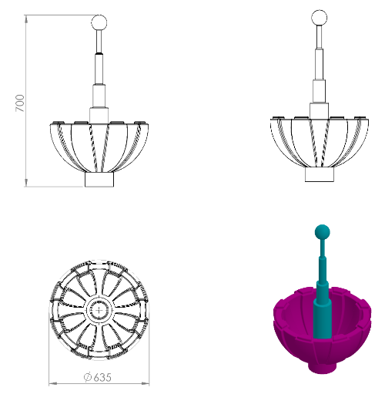

Ø635 x 700 mm ölçülerinde 1. Sınıf polietilen malzemeden rotasyon yöntemi ile çift cidarlı olarak minimum 5,5 kg ağırlığında üretilecek olan anten figürü çocukların ilgisini çekecek şekilde canlı renklerden üretilmiş olacaktır. Tasarımı robot temasına uygun olacaktır. Figürün sivri ve keskin kenarları yuvarlatılacaktır. Figürün tabanında taşıyıcıya monte edilmesini sağlayacak açıklık bulunacaktır.

**HALAT SİSTEMLERİ**

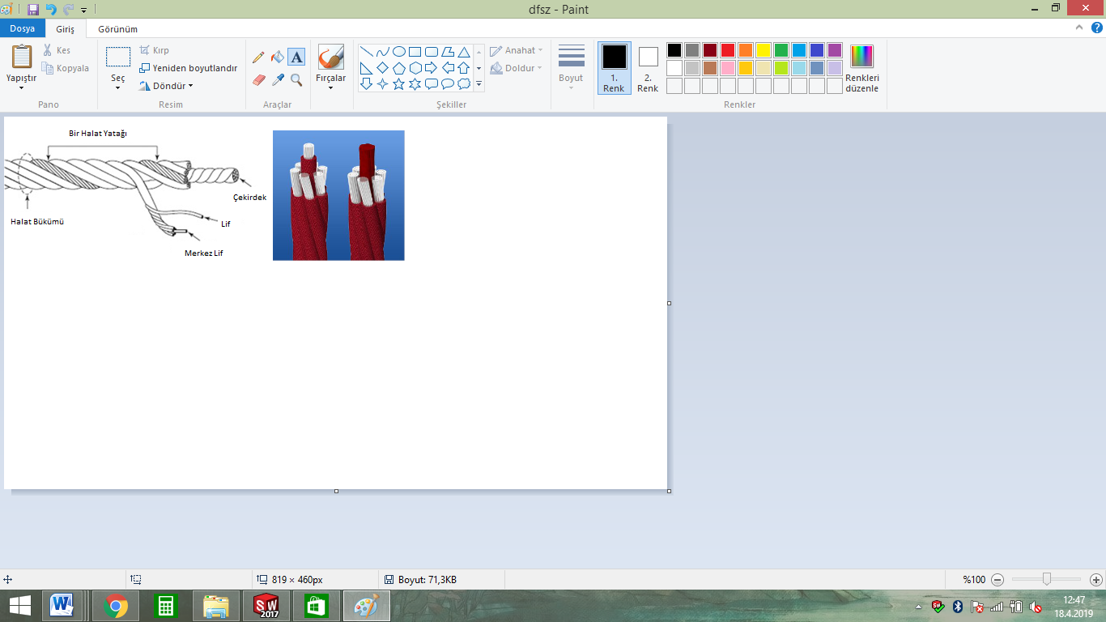

Zırhlı çelik halatın dış çapı Ø 18 mm olacaktır. Çelik halatın içerisinde toplam 103 adet çelik tel bulunacaktır. Zırhlı çelik halat 7 adet sarmaldan oluşacaktır. Zırhlı çelik halatın orta çekirdeğinde 7 adet çapı Ø 1.9 mm olan sarmal çelik bulunacaktır. Orta sarmal çeliğin her birinde 7 adet galvanizli Ø 0,70 mm çapında çelik tel bulunacaktır. Çekirdeği çevreleyen 6 adet örgü telin her biri zırhıyla beraber 6 mm kalınlıkta olacaktır ve merkezinde polipropilen malzemeden lif şeklinde ip olacaktır. İçeriğinde ve boyasında toksin madde içermeyen halatın Ultraviyole Stabilizanlı olarak minimum ağırlığı 520 g/m’dir. İpli sistemlerde kullanılacak olan çelik telli halatın 65 kN’a kadar çekme kuvvetine dayanım sağlayabilir ve sistemlerde kullanılacak olan presle yüksek basınç altında sabitlenen alüminyum bağlantı elemanlarının minimum 6200 kg çekme kuvvetine karşı mukavemet sağlaması gerekmektedir. Halatın bağlantı ve birleşim noktalarında dağılma ve yıpranmalara karşı özel dokumalı bant kullanılacaktır. Kullanılacak olan halat numunesi ile birlikte yukarıda belirtilmiş olan çekme kuvveti değerlerini belirten Çekme Deney Raporu komisyona sunulacaktır. Halat kesişim, birleşim noktalarında plastik x bağlantı veya metal x bağlantı elemanları kullanılacaktır.

**METAL BAĞLANTI ELEMANLARI**

  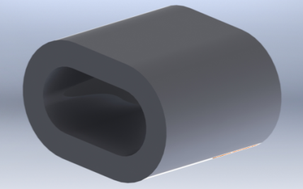

Kesişim Noktası Alüminyum Yüzük Alüminyum Sıkma

Tırmanma halatının uçlarında bulunan birleştirme elemanları alüminyum malzemeden imal edilecektir. Halatın sıkma içerisinden çıkmasını engellemek ve birleşim noktalarını oluşturacak alüminyum bağlantı parçalarının preslenmesi yöntemi ile olacaktır. Alüminyum bağlantı parçaları preslenmeden önce çengeli alüminyum sıkma içerisine sabitlendikten sonra yüke maruz kalan bağlantıların mukavemeti için 600000 kg uygulanarak preslenecektir.

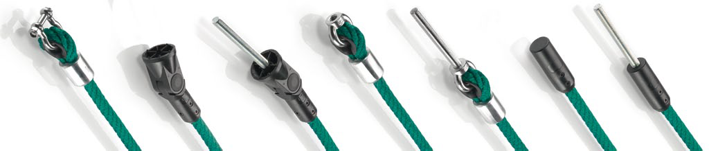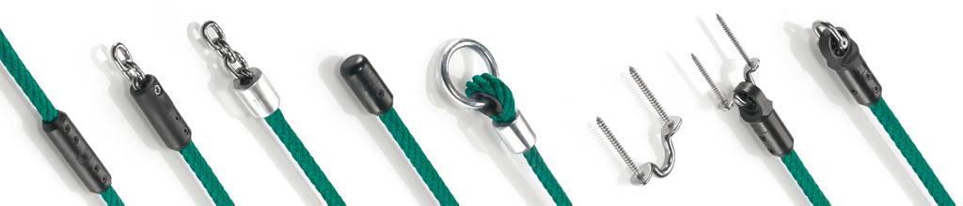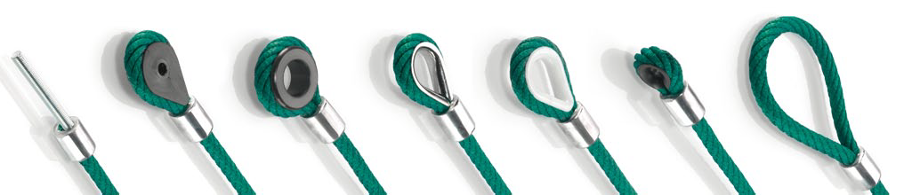

**PLASTİK BAĞLANTI ELEMANLARI**

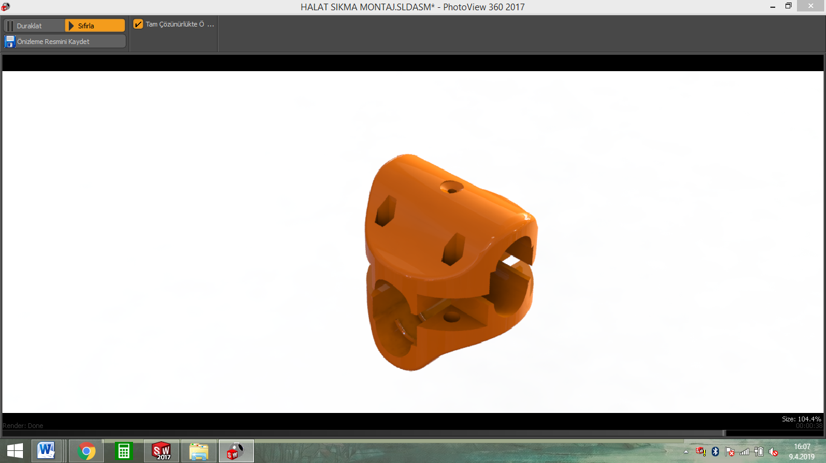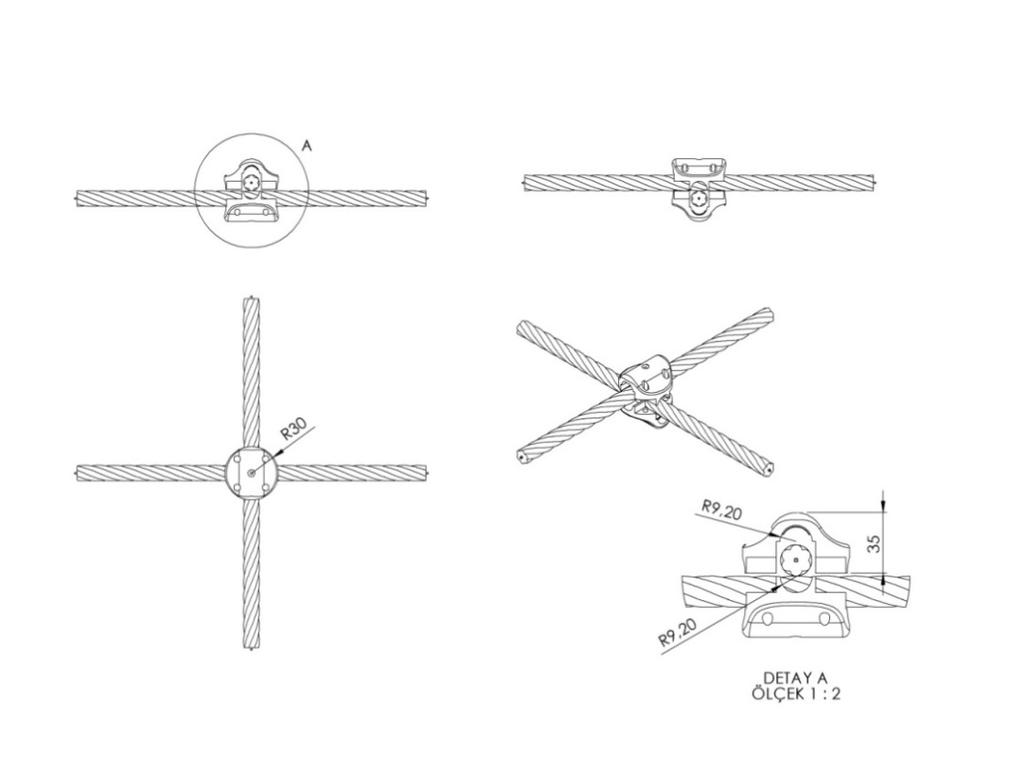

İp kesişim yerlerinde kullanılan plastik x bağlantı 1. Sınıf polyamid ham mamulünden minimum 2x50 g. (100 g.) olarak plastik enjeksiyon yöntemiyle yarı mamul olarak üretilecektir. Çapı 30 mm yüksekliği 35 mm olan her bir sıkma aparatının diğer sıkma aparatıyla keşişim yüzey alanı minimum 950 mm² olacaktır. Karşılıklı aparatlar kenarlarında bulunan 4 noktadan birbirleriyle ve her aparatın ortasında bulunan deliklerden halatlara cıvata yardımıyla sabitlenecektir. Cıvata bağlantı noktaları; cıvata ve somunun yaralanmalara ve kıyafet takılmasına neden olmayacağı şekilde dizayn edilip yüzeyde herhangi metal çıkıntı bulunmaması gerekmektedir.

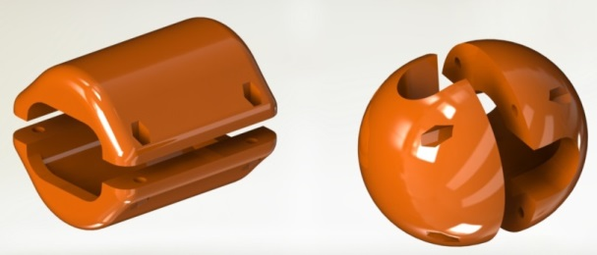 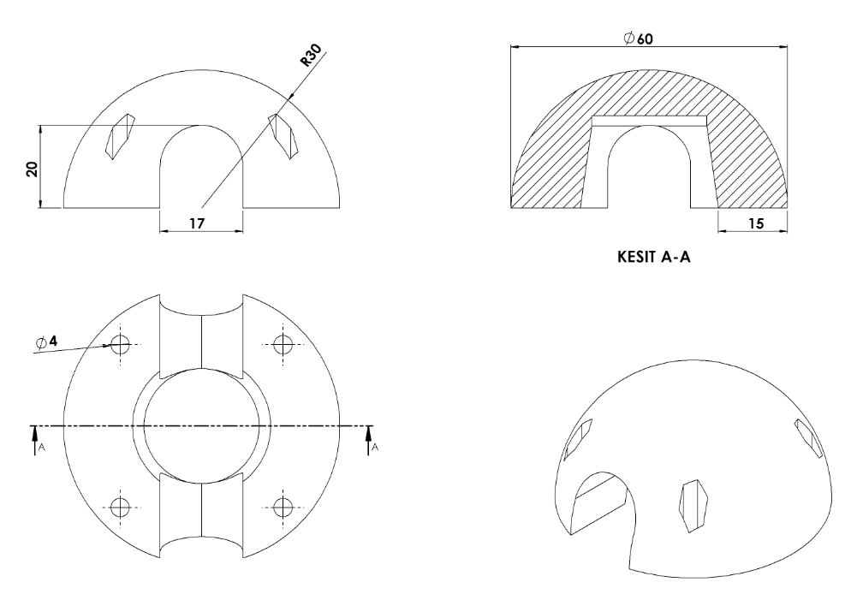

İp kesişim yerlerinde kullanılan alüminyum yüzüklerin üzerine daha estetik görünüp metal yüzeyi ortadan kaldırmak için kullanılan yüzük kapakları 1. Sınıf kopolimer moblen ham mamulünden minimum 2x28 g. (56 g.) olarak plastik enjeksiyon yöntemiyle yarı mamul olarak üretilecektir. Yüzeyi R30 radyuslu ve temas yüzeyi 15 mm olarak şekilde dizayn edilecek alüminyum kapaklar kesişim yerlerini alt ve üst noktadan karşılıklı birleştirilip 4 noktadan civata-somun bağlantısı ile montaj edilecektir. Cıvata bağlantı noktaları; cıvata ve somunun yaralanmalara ve kıyafet takılmasına neden olmayacağı şekilde dizayn edilip yüzeyde herhangi metal bulunmaması gerekmektedir.

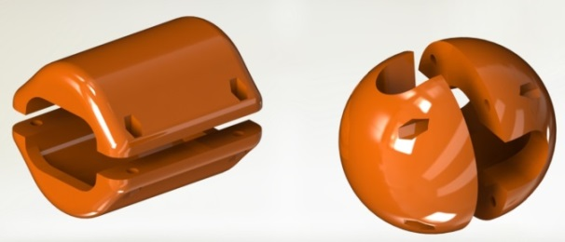 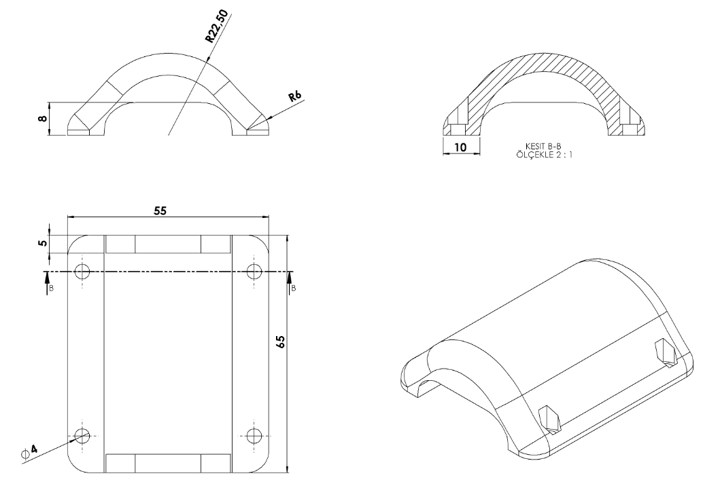

İp birleşim yerlerinde kullanılan alüminyum sıkmaların üzerine daha estetik görünüp metal yüzeyi ortadan kaldırmak için kullanılan sıkma kapakları 1. Sınıf kopolimer moblen ham mamulünden minimum 2x20 g. (40 g.) olarak plastik enjeksiyon yöntemiyle yarı mamul olarak üretilecektir. Yüzeyi R22 radyuslu ve temas yüzeyi 10 mm olarak şekilde dizayn edilecek alüminyum kapaklar kesişim yerlerini alt ve üst noktadan karşılıklı birleştirilip 4 noktadan cıvata-somun bağlantısı ile montaj edilecektir. Cıvata bağlantı noktaları; cıvata ve somunun yaralanmalara ve kıyafet takılmasına neden olmayacağı şekilde dizayn edilip yüzeyde herhangi metal bulunmaması gerekmektedir.

**ZEMİNE MONTAJ DETAYLARI**

Oyun grubu kurulacak olan alanın betonu terazili bir biçimde atılmış olması gerekmektedir. Ayaklar teraziye alındıktan sonra tabla/flanşta bulunan delikler yardımıyla zemine montajı çelik/kimyasal dübel ve 10 x 100 mm flanşlı trifon vida ile montaj edilecektir.